گزارش پروژه معماری

ALU

محمدمهدی آقاجانی

استاد زرندی

توضیحات کلی

**Control unit**

در این ماژول از سه ماژول واحد محاسبات ، واحد منطق و واحد رمزگشا استفاده شده است.

ورودی های a , b به هر یک از دو ماژول محاسبات و منطق داده میشوند و سیگنال های کنترلی توسط رمز گشا به این ماژول ها تحویل داده می شوند سپس با توجه به همین سیگنال ها ، خروجی مشخص شده و پرچم ها نیز معین می گردند.

**Arithmatic_unit**

از چهار ماژول جمع کننده و تفریق کننده و تقسیم کننده و ضرب کننده تشکیل شده است که هر یک همزمان محاسبات را انجام می دهند و بعد نتیجه آنها با توجه به سیگنال کنترلی انتخاب میشود و در خروجی قرار می گیرد . در این ماژول با توجه به اینکه ضرب کننده و تقسیم کننده به صورت همگام پیاده سازی شده اند ورودی کلاک نیز وجود دارد

**Adder**

در این ماژول از ماژول carry_look_ahead_adder دو بار نمونه سازی می شود و به صورت آبشاری به هم متصل می شوند هم چنین پرچم ها نیز در این ماژول معین می گردند.

**Carry_look_ahead_adder**

در این ماژول با توجه به منطق look_ahead از فرمول های زیر استفاده شده است :

$$g\left(i\right)=a\left(i\right) and b\left(i\right)$$

$$p\left(i\right)=a\left(i\right) xor b\left(i\right)$$

$$c\left(i\right)=g\left(i\right)+p\left(i\right).c\left(i-1\right)$$

که با حدس زدن cin ها آن ها و ورودی ها را به FA ها می دهیم و s(i) ها را به خروجی وصل می کنیم.

**Full adder**

پیاده سازی این ماژول نیز بار ها در کلاس مورد بحث قرار گرفته و کد آن نیز بسیار ساده می باشد.

**Subtractor**

در این ماژول از ماژول borrow_look_ahead_subtractor چهار بار نمونه سازی شده است زیرا دوتا از این ماژول ها برای محاسبه a-b و دوتای دیگر برای محاسبه همزمان b-a است . همچنین از ماژول comprator نیز نمونه سازی شده تا a , b با هم مقایسه شوند و بر مبنای خروجی همین ماژول خروجی کلی تفریق کننده معین می شود. پرچم ها نیز بر مبنای همین خروجی همین مقایسه کننده انتخاب میشوند.

**Borrow_look_ahead_subtractor**

در این ماژول با توجه به منطق look_ahead از فرمول های زیر استفاده شده است :

$$g\left(i\right)=not a\left(i\right) and b\left(i\right)$$

$$p\left(i\right)=a\left(i\right) xnor b\left(i\right)$$

$$c\left(i\right)=g\left(i\right)+p\left(i\right).c\left(i-1\right)$$

که در ادامه همانند جمع کننده عمل می کند.

**Full subtractor**

در پیاده سازی آن از فرمول زیر استفاده شده است :

$$subtract = a xor b xor bin;$$

$$bout = ((not a) and (b or bin) ) or ( b and bin );$$

**multiplier**

در این ماژول از ماژول adder نمونه سازی می شود برای اینکه برای محاسابت داخلی از آن استفاده می شود. در این ماژول از روش شیفت و جمع استفاده می شود که مطالب آن در کلاس مطرح شد که برای این کار ماژول جمع کننده در بیرون از process تعریف می شود و خروجی آن یک سیگنال میانی است که با توجه به ناهمگام بودن این جمع کننده در هر لحظه مجموع سیگنال های مورد نظر را بر روی سیگنال خروجی خود قرار می دهد و می توان از آن سیگنال درون process استفاده کرد.

برای کنترل ضرب کننده یک سیگنال do استفاده شده است که هر بار که کلاک بیاید و برابر یک باشد شروع به ضرب کردن می کند و در غیر این صورت اگر عمل ضرب تمام شده باشد و do صفر باشد سیگنال ها را مقدار دهی اولیه کرده و آماده دستور بعدی برای ضرب می شود.

**Divider**

در این قسمت از الگوریتم تقسیم با بازیابی که در سر کلاس مطرح شد استفاده می شود . برای اینکار با توجه به اجازه از آقای دهباشی از عملیات جمع و تفریق استفاده می شود . برای این تقسیم کننده ابتدا شرایط سرریز بررسی می شود و اگر سرریز رخ می داد سیگنال مربوطه یک میشود و عملیات متوقف می گردد و در غیر این صورت وارد عملیات تقسیم می شود به این صورت که در هر کلاک rq را به سمت چپ شیفت داده و هر بار تفریق r-q را در سیگنال temp میرزد که طولش یکی بیشتر از طول سیگنال های نامبرده است بنابر این بیت سمت چپ temp معین می کند که حاصل تفریق انجام شده منفی است یا مثبت .

برای تقسیم کننده نیز همانند ضرب کننده یک سیگنال do تعریف شده که کار کنترل این ماژول را برعهده دارد و دقیقا همانند do در ضرب کننده عمل میکند.

**Logic_unit**

در این ماژول از ماژول های and_maker , or_maker , shift_to_right , shift_to_left نمونه سازی می شود و به صورت موازی همه این چهار ماژول عملیات مربوط به خود را انجام می دهند و بعد توسط سیگنال control خروجی انتخاب مشود.

**And_maker**

در این ماژول عملیات and منطقی به صورت کاملا ساده پیاده سازی شده است.پرچم ها نیز در این ماژول تعیین وضعیت می شوند.

**Or_maker**

در این ماژول عملیات or منطقی به صورت کاملا ساده پیاده سازی شده است.پرچم ها نیز در این ماژول تعیین وضعیت می شوند.

**Shift_to_right**

در این ماژول دو سیگنال میانی یکی برای ورودی و یکی برای خروجی تعیین شده است تا عملیات شیفت ممکن شود زیرا در غیر این صورت ممکن بود همزمان با نوشتن بر روی یک سیگنال از همان سیگنال بخوانیم و اطلاعات غلط بگیریم.

**Shift_to_left**

همانند shift_to_right پیاده سازی می شود.

**Decoder**

این ماژول از روی مدار زیر پیاده سازی شده است :

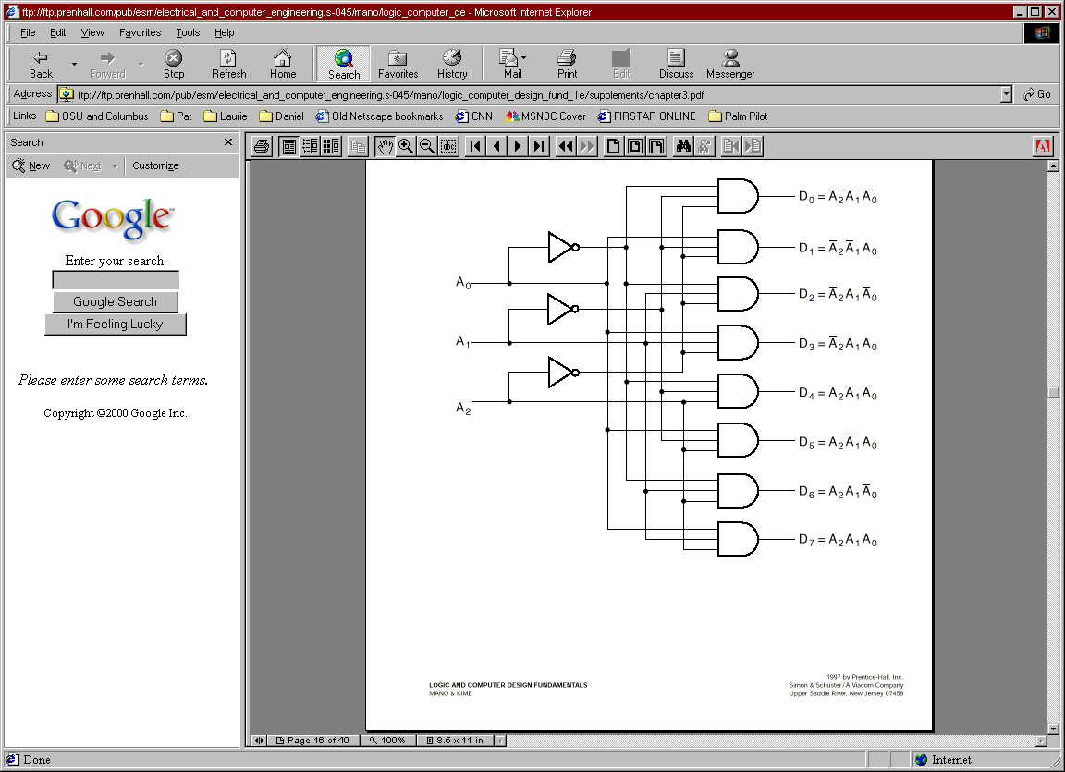

**Comprator**

این ماژول از روی مدار زیر پیاده سازی شده است ( البته ماژول زیر یک مقایسه کننده برای چهار بیت است که دراین ماژول ما برای هشت بیت آن را پیاده سازی کرده ایم )



A_GT_B = A3 . B3’

+ C3 . A2 . B2’

+ C3 . C2 . A1 . B1’

+ C3 . C2 . C1 . A0 . B0’

محاسبه تاخیر ها

**Adder**

هر look ahead با تاخیر 7 گیت cout آن آماده می شود که با توجه به آبشاری بستن دو تا look ahead تاخیر جمع کننده می شود 14 گیت .

**Subtractor**

هر look_ahead در اینجا با تاخیر 8 گیت آماده می شود که با توجه به آبشاری بستن آن ها تاخیر می شود 16 گیت .

**Multiplier**

در 7 کلاک عمل ضرب را انجام میدهد

Divider

در 4 کلاک عمل ضرب را انجام میدهد

**Add**_**maker**

2گیت تاخیر دارد

Or_**maker**

2 گیت تاخیر دارد

**Shift**_**to**_**right**

2 گیت تاخیر دارد

**Shift_to_left**

2گیت تاخیر دارد.

محاسبه مساحت ها

**Adder**

هر look_ahead 47 گیت مساحت دارد پس adder دارای 94 + 8 گیت است که می شود 102 گیت

**Subtractor**

هر look_ahead 53 گیت مساحت دارد پس دارای 53 * 4 برابر با 212 گیت است

**Multiplier**

دارای مساحت 9 گیت است البته اگر adder به کار رفته در آن را در نظر نگیریم.

**Divider**

10 گیت مساحت دارد . البته این ماژول در سطح گیت پیاده سازی نشده است.